FULLS DE RECLAMACIONS:

Tot i ja existir aquest mecanisme de reclamació, acaba de publicar-se un nou decret que harmonitza el procediment que han de seguir les persones consumidores per formular fàcilment les seves queixes, reclamacions o denúncies respecte a les persones o entitats que els han fet alguna entrega de béns o prestació de serveis

A partir d’ara s’anomenaran fulls de queixa, reclamació i denúncia, i totes les persones físiques i jurídiques que comercialitzin béns o prestin serveis directament o com a intermediaris estaran obligades a tenir-ne. Queden exclosos de l’àmbit d’aplicació de la normativa els fedataris públics, els serveis públics i els centres que imparteixen ensenyaments reglats. També queden excloses totes aquelles activitats que disposen de normativa específica, com per exemple els col·legis professionals.

Tots els establiments han de tenir a la vista de manera permanent un cartell on s’anunciï la disponibilitat dels fulls de queixa, reclamació i denúncia, a més d’indicar un telèfon o adreça de correu electrònic d’atenció a les persones consumidores.

TRAMITACIÓ
- Es podran emplenar els fulls en el mateix local o fora, amb la possibilitat que l’establiment pugui formular al·legacions en aquell mateix moment. Si es fa en el mateix local, l’empresari pot segellar una còpia com a prova que ha rebut el full. Si s’envia des de fora del local, s’haurà de fer per algun mitjà que deixi constància del fet.

- En els casos de queixes o reclamacions, la persona consumidora ha de rebre resposta en el termini d’un mes; de no ser així, pot trametre una còpia del full al Servei Públic de Consum o organisme similar, juntament amb la documentació addicional i les proves que consideri oportunes.

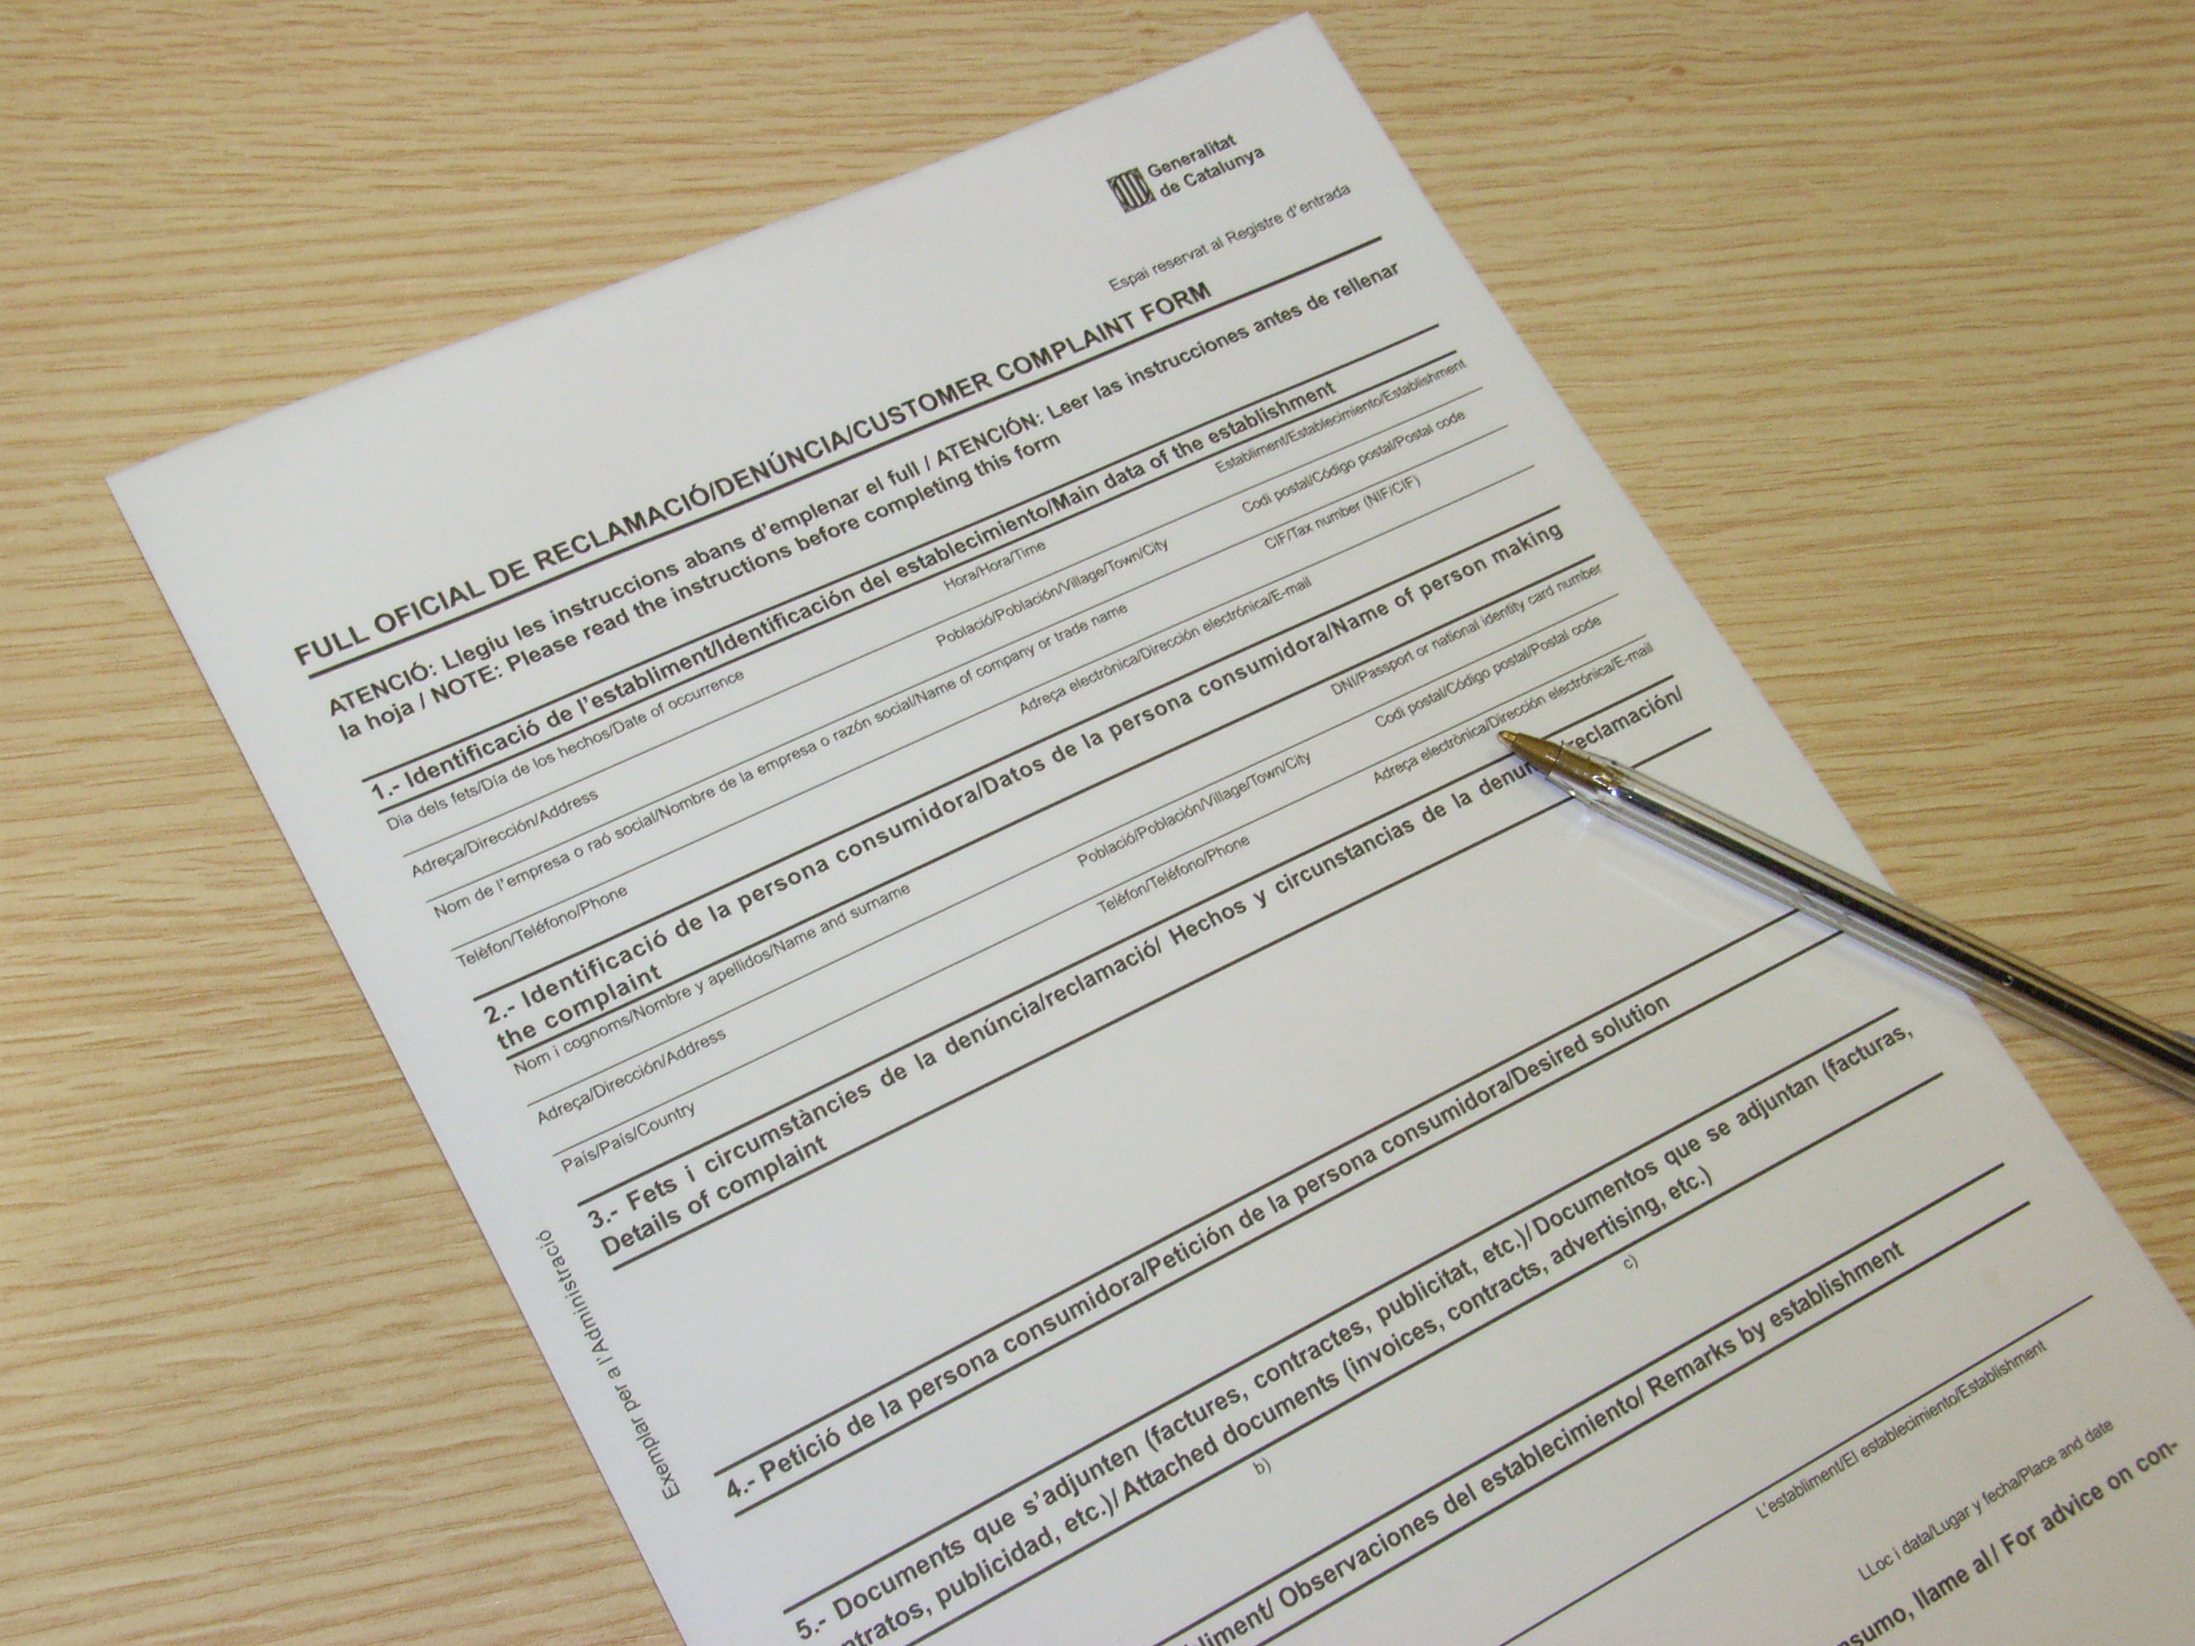
- Si es tracta d’una denúncia s’ha de trametre directament, juntament amb la documentació i les proves oportunes, al Servei Públic de Consum, preferentment per mitjans electrònics.

- L’organisme habilitat competent admetrà a tràmit la queixa, reclamació o denúncia, o bé requerirà al consumidor que, en un termini de deu dies, rectifiqui les deficiències que hi pugui haver.

- A partir d’aquest moment l’organisme habilitat pot iniciar les actuacions oportunes, tenint en compte les consideracions del full de queixa, reclamació o denúncia, o allò que consideri convenient per a l’interès general. En qualsevol cas, comunicarà al consumidor els tràmits que s’han dut a terme.

Maig del 2013

